Глава 3. Электромагнитные взаимодействия

3.1. Распространение электрической индукции, электрической напряженности и электрического тока в среде

Как следует из рис. 2.2, электрическое поле представляет собой набор вихревых трубок эфира. Вихревой поток эфира распространяется вдоль осей этих трубок, причем в торце трубки поток эфира движется перпендикулярно оси трубки, поэтому скорость распространения электрического поля соответствует скорости распространения второго звука в эфире, т.е. скорости света, в структуре которого также имеется движение эфира, перпендикулярное направлению движения фотона. Направление же вектора электрической индукции совпадает с направлением оси вихревой трубки, следовательно, электрическое поле имеет продольное, а не поперечное распространение, что никак не вытекает из известных уравнений Максвелла.
Выведем уравнение распространения электрической индукции (рис. 3.1).

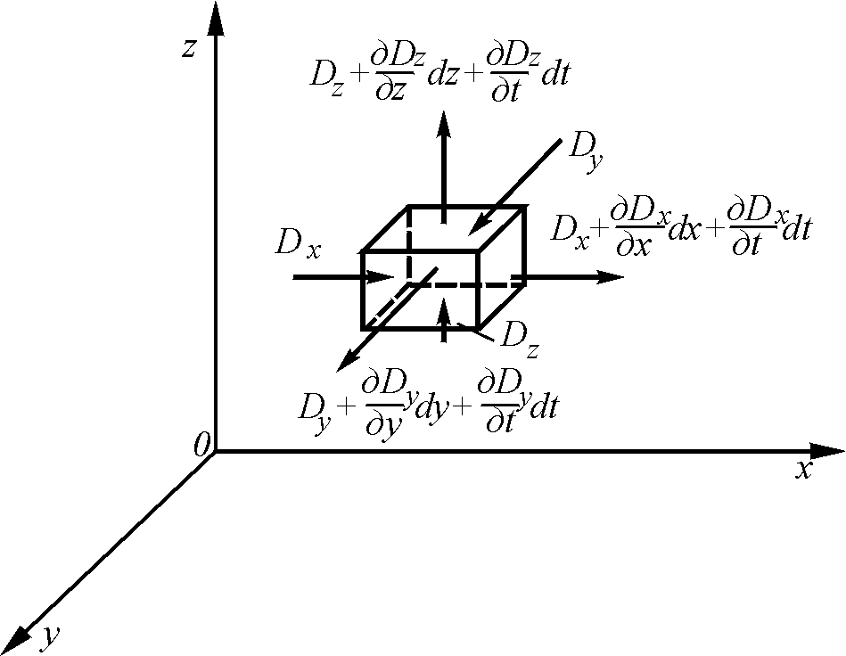

Рис. 3.1. К выводу уравнений распространения электрической индукции
Если поток вектора электрической индукции D от заряда q проходит через поверхность параллелепипеда со сторонами dx, dy, dz, то потоки вектора D, прошедшие через грани, равны соответственно:

сквозь ближайшую грань

– Dxdydz; (3.1)

сквозь дальнюю грань

дDx дDx
(Dx + —— dx + —— dt) dydz; (3.2)
дх дt

сквозь левую грань

– Dydxdz; (3.3)

сквозь правую грань

дDy дDy
(Dy + —— dy + —— dt) dxdz; (3.4)
дy дt

сквозь нижнюю грань

– Dzdxdy; (3.5)

сквозь верхнюю грань

дDz дDz
(Dz + —— dz + —— dt) dxdy; (3.6)
дz дt
Суммируя потоки через все грани и деля их сумму на объем параллелепипеда, находим:

дD_{x} дD_{x} дD_{y} дD_{y} дD_{z} дD_{z}
—— + —— + —— + —— + —— + —— = ρ, (3.7)
дх c_{x} дt дy c_{y} дt дz c_{z}дt

где

с_{x} = dx/dt; с_{y}= dy/dt; с_{z}= dz/dt; (3.8)

и таким образом,

дD_{x} дD_{y} дD_{z}
div D + —— + —— + —— = ρ, (3.9)
c_{x} дt c_{y} дt c_{z}дt

1 1 1 1
—— = —— + —— + —— (3.10)
c² c_{x}² c_{y}² c_{z}²

или

дD
div D + —— = ρ. (3.11)
c дt

Полученное уравнение отличается от третьего уравнения Максвелла наличием члена дD/cдt.
Деление вектора D на вектор с не должно смущать, так как оба эти вектора – электрического смещения и скорости его продольного распространения коллинеарны, т.е. направлены строго в одну и ту же сторону, их отношение – скаляр.
Полученное дифференциальное уравнение первой степени при ρ = 0 (отсутствие зарядов на пути распространения электрической индукции) преобразуется в вид

дD
div D + —— = 0, (3.12)
c дt

и имеет решение

D = D( t – r/c), (3.13)

т.е. это волна, а само уравнение – волновое уравнение первой степени и отражает продольное распространение волны.
Теорема Гаусса при этом несколько видоизменяется и приобретает следующую форму:

Ф_{е} = ∫D(t – r/c)dS = q(t). (3.14)
S

Поскольку плотность тока δ в проводнике пропорциональна напряженности,

δ = (σ + ε₀ε д/дt)Е, (3.15)

где σ – активная проводимость среды, ε₀ – электрическая проницаемость вакуума, ε – относительная диэлектрическая проницаемость среды, а электрическая индукция D и электрическая напряженность Е связаны выражением

D = ε₀εE, (3.16)

то для электрической напряженности имеем уравнение

дЕ
div Е + —— = 0, (3.17)
c дt

а для плотности тока уравнение распространения приобретает вид:

дδ
divδ + —— = 0, (3.18)
c дt

Таким образом, распространение электрической индукции, электрической напряженности и электрического тока происходит в том же направлении, что и распространение энергии (продольном) и носит волновой характер.
При одномерном распространении электрического поля имеем:

дЕ_{х} дЕ_{х}
—— + —— = 0, (3.19)
дх c_{х} дt

а для плотности тока уравнение распространения приобретает вид:

дδ_{х} дδ_{х}
—— + —— = 0, (3.20)
дх c_{х} дt

Их решением будет соответственно

Е_{х}( t – r/c) = Е_{х} ( t) (3.21)

и
δ_{х}(t–r/c) = δ_{х} (t) (3.22)

причем значение электрической напряженности и плотности тока не меняется с удалением от источника напряженности.
При распространении тока в плоском слое толщиной d решением уравнений будет соответственно

r₀
E_{r}( t – r/c) = —— E₀ (t) (3.23)
r

и

r₀
δ( t – r/c) = —— δ₀ (t) (3.24)
r

Здесь E₀ (t) и δ₀ (t) – значения электрической напряженности и плотности тока на расстоянии r₀ от центра их распространения.
Для объемного распространения электрической напряженности и тока имеем

r_{0r}²
E( t – r/c) = —— E₀ (t) (3.25)
r²

и

r₀²
δ_{r}( t – r/c) = —— δ_{0r} (t) (3.26)
r²

Если электрическая напряженность создается пульсирующим зарядом Q(t), то значение электрической напряженности будет определяться решением:
Q(t)
Е_{r}( t – r/c) = —— , (3.27)
4πr²

а тока:

I₀(t)
δ_{r}( t – r/c) = ——, (3.28)
4πr²

где I₀(t) – значение тока, испускаемого источником в среду.
Во всех трех случаях обращает внимание на себя то обстоятельство, что плотность тока в любой точке среды на любом расстоянии от источника тока не зависит ни от свойств среды, ни от частоты тока, а только от начального значения электрической напряженности или значения выпущенного тока и расположения этой точки относительно источника тока. Само же распространение идет по радиальным относительно источника направлениям (рис. 3.2а).

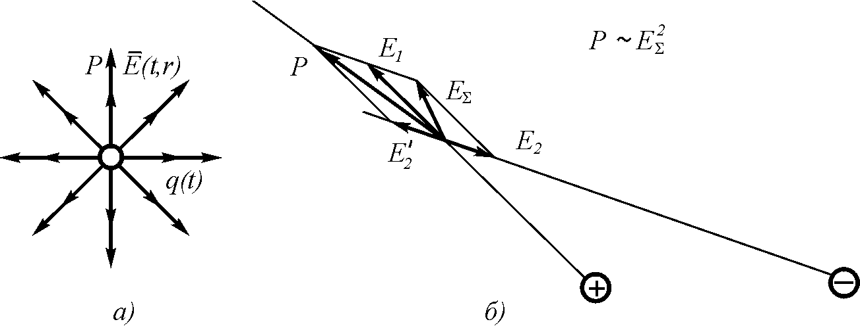

Рис. 3.2. Построение вектора потока плотности мощности при продольном распространении электрического поля: а – для пульсирующего заряда; б – для диполя с сосредоточенными параметрами
Обычно возражением против приведенных выражений служит то обстоятельство, что одиночный пульсирующий электрический заряд практически невозможно создать, и это верно. Но ничто не мешает создать два противоположно пульсирующих заряда – электрический диполь с сосредоточенными параметрами. Пользуясь принципом суперпозиции, можно разложить общую картину поля на две составляющих и произвести геометрической сложение векторов электрической напряженности и плотности электрического тока, как это показано на рис. 3.2б. Физическая реализация того диполя реальна и проведенные эксперименты показали правильность всех предыдущих положений. Направление же распространения вектора мощности Р при этом также легко определяется.
Проверка возможности распространения продольного электрического поля в направлении оси диполя с сосредоточенными параметрами была проведена как в лабораторных условиях, так и в натурных.
Эксперименты полностью подтвердили высказанные выше положения (глава 5, § 5.3).

3.2. Распространение магнитной индукции и взаимоиндукция проводников

Как следует из рис. 2.6, магнитное представляет собой набор вихревых тороидов эфира. Структура магнитного поля отличается от структуры электрического поля, хотя и в электрическом, и в магнитном полях в общего поступательного движения эфира нет.
Как следует из приведенной выше модели, распространение электрического поля происходит вдоль оси силовой трубки, распространение же магнитного поля происходит поперек магнитной силовой линии, в этом одно из их отличий.
Электрическая напряженность E_{x}, создаваемая в свободном постранстве перемещающимся магнитным полем будет пропорциональна не абсолютной величине напряженности магнитного поля, а ее градиенту, т.е. градиенту скорости потока эфира v_{z}, в структуре магнитных силовых линий. Отсюда вытекает целесообразность рассмотрения процесса распространения в пространстве именно градиента магнитной напряженности. По аналогии с уравнением 3.12 получаем

д grad B
div grad B + ———— = 0, (3.29)
c дt

Выражение для divB сохраняет обычный вид:

div B = 0, (3.30)

Как известно, в электротехнике отсутствует понятие «взаимоиндукция проводников», хотя имеется понятие «взаимоиндукция контуров». Из представления о взаимоиндукции контуров нельзя вывести взаимоиндукцию отдельных проводников, поскольку в формульных выражениях взаимоиндукции контуров присутствует площадь контура. Наоборот, из представлений о взаимоиндукции отдельных проводников можно было бы вывести законы взаимоиндукции контуров любой формы. Поэтому целесообразно найти закономерности взаимоиндукции проводников.
В соответствии с обычными представлениями электродинамики при изменении тока в первом контуре во втором контуре наводится электродвижущая сила

е_{2м} = – М₂₁ дi₁/дt, (3.31)

где М₂₁ – коэффициент взаимоиндукции контуров.
Понятие взаимоиндукции контуров может быть выведено на основании закона Фарадея

S дB
е_{2м} = – ——— , (3.32)
2π дt

где S – площадь контура; В – магнитная индукция.
Несмотря на то, что сам закон Фарадея и уравнения Максвелла, приводящие к тому же закону, выведены на основании концепции эфира, предполагающем непосредственное взаимодействие электромагнитного поля и проводников, на самом деле, здесь явно выражена концепция дальнодействия, поскольку процесс изменения магнитного поля происходит в одном месте (внутри контура), электродвижущая сила появляется в другом месте – на его периферии, а механизма взаимодействия поля с проводником не предусмотрено.
Однако в другом законе – законе электромагнитной индукции

е = – Вlv, (3.33)

где В – магнитная индукция; l – длина проводника, пересекающего поле; v – скорость перемещения проводника относительно магнитных линий (рис. 3.5), отражен закон близкодействия, поскольку здесь имеется прямая связь между магнитным полем и проводником – скорость пересечения проводником магнитного поля, хотя механизм возникновения ЭДС здесь тоже не раскрыт.
Для определения ЭДС взаимоиндукции двух прямоугольных контуров необходимо привлечение закона полного тока

i = ∫Hdl, (3.34)

откуда

H = i /2πR, (3.35)

где R – расстояние от токонесущего провода до точки измерения магнитной напряженности Н.
В соответствии с законом Фарадея коэффициент взаимной индукции между двумя проводными линиями определяется выражением [1, c. 406]:

μ₀μ l r_{1’2} r_{12’}
М₁ = —— ln ————. (3.36)
2π r₁₂ r_{1’ 2’}

Здесь r₁₂, r_{12’}, r_{12’} , r_{1”2’} – расстояния между проводниками (рис. 3.6, а).
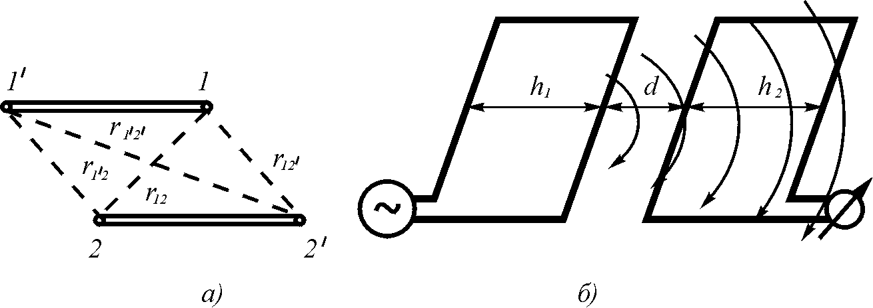

Рис. 3.6. К выводу коэффициента взаимоиндукции контуров

В этом случае магнитное поле, выходящее из проводов первого контура, заходит в площадь второго контура, ослабляясь по мере удаления от токонесущих проводов первого контура по закону полного тока (рис. 3.6, б) и при устремлении величины h к бесконечности коэффициент взаимоиндукции, приходящийся на единицу длины контура, также устремляется к бесконечности, хотя и по логарифмическому закону.
В соответствии с законом Фарадея электродвижущая сила во втором контуре при h₁ = h₂ = h будет определяться выражением

μ₀μ l дi₁ d+ h dR d+ 2h dR
е_{2м} = – ———— [ ∫ —— – ∫ ——] =
2π дt d R d+h R

μ₀ μ lдi₁ (1 + h/d)² μ₀ μ l дi₁
= – ———— ln ———— = – ———— f₁ , (3.37)
2π дt 1 + 2h/d 2π дt
где

(1 + h/d)²
f₁ = ln ———— , (3.38)
1 + 2h/d

А коэффициент взаимоиндукции контуров составит

μ₀ μ l
М₂₁ = – ——— f₁ (3.39)
2π

Как видно из полученного выражения, с увеличением площади контура э.д.с. во втором контуре нарастает беспредельно по логарифмическому закону. При h >>d имеем:

h
f₁ = ln —— , (3.40)
2d

Подход к этой же задаче на основе концепции близкодействия принципиально меняет ее постановку: магнитное поле, выходя из первичного проводника, распространяясь в пространстве и ослаб-ляясь по мере удаления от первичного проводника, пересекает вторичный проводник и создает в нем э.д.с., пропорциональную градиенту магнитного поля в этом месте (рис. 3.7).
Соответственно, магнитное поле, выходящее из проводников первого контура, пересекает сначала ближний проводник второго контура, а затем, ослабляясь по мере удаления от источника, его дальний проводник. При этом в дальнем проводнике наводится э.д.с. противоположного знака по сравнению с ближним проводником, и эта э.д.с. уменьшается в соответствии с законом полного тока по мере удаления дальнего проводника от первого контура.

d

с

i(t) Е l e = E(t – r/c)l

Рис. 3.7. Наведение ЭДС при пересечении проводником постоянного магнитного поля – электромагнитная индукция

Если, например, ближний проводник находится на расстоянии в осях от ближайшего к нему проводника первого контура на расстоянии 3 мм, а дальний проводник – на расстоянии 3 см, то э.д.с., возникающая на дальнем проводнике составит всего 10% от э.д.с., возникающей на его ближнем проводнике, а если на расстоянии в 30 см, то всего 1%. Таким образом, здесь имеет место насыщаемая зависимость, и никакого бесконечного увеличения эдс на втором контуре быть не может.
При перемещении магнитного поля в пространстве создается э.д.с., обусловленная градиентом напряженности магнитного поля (рис. 3.8).
Электрическая напряженность E_{x}, во вторичном проводе будет пропорциональна градиенту скорости потока эфира v_{z}, создаваемого в этом проводе набегающей магнитной волной:

дv_{z} дv_{z} дt дB дH
Е_{х} = а grad_{y} v_{z} = a —— = a —— = a —— = aμ —— , (3.41)
ду дt дy дt дt

откуда значение э.д.с., наведенной во вторичном проводе набегающим со стороны первичного провода магнитным полем, составит

дH
е_{х} = aμl —— , (3.42)
дt

где l – длина первичного и вторичного проводов, расположенных параллельно друг другу.

E_{x}

z H₂ H₁

c_{y}
H

х

у

Рис. 3.8. К наведению эдс в пространстве распространяющимся магнитным полем

В соответствии с законом полного тока и с учетом запаздывания напряженность магнитного поля определится выражением:

i(t)
Н_{y} (t – r/c) = —— , (3.43)
2πr

И, следовательно, величина э.д.с., наведенная во вторичном проводнике со стороны тока i(t) первичного проводника, составит:
μl дi(t – r/c)
е_{х}(t) = а ————— (3.44)
2πr дt

Сопоставление полученного значения э.д.с. с законом Фарадея наведения э.д.с. в контуре показывает, что в системе единиц СИ коэффициент а = 1м = R₀
Таким образом, коэффициент взаимоиндукции и наведенная эдс составят соответственно:
– для двух проводов (рис. 3.7):

μμ₀lR₀
М₂₁ = ————; (3.45)
2πd

μμ₀lR₀ дi(t – r/c)
е₂₁ = ———————; (3.46)
2πdдt

При i(t) = Isinωt, ω = 2πf :

μμ₀lR₀ fI cos ω(t – r/c)
е₂₁ = —————————; (3.47)
d

– для провода и контура (рис. 3.9):

μμ₀lR₀ 1
М₂₁ = ——— (1 – ———); (3.48)
2πd 1 + h/d

μμ₀lR₀ дi(t – d/c) 1
е₂₁ = – ——————— (1 – ———); (3.49)
2πd дt 1 + h/d

или

μμ₀lR₀ fI cos ω(t – r/c) 1
е₂₁ = —————————(1 – ———); (3.50)
d 1 + h/d

l

i(t) е₂₁ е₂₂

e
d h

Рис. 3.9. К выводу взаимоиндукции провода и контура

для двух контуров при h₁ = h₂ = h (рис. 3.6):

μμ₀lR₀ 2 1
М₂₁ = ——— (1 – ——— + ————); (3.51)
2πd 1 + h/d 1 + 2h/d

μμ₀lR₀ дi(t – d/c) 2 1
е₂₁ = – ——————— (1 – ——— + ————); (3.52)
2πd дt 1 + h/d 1 + 2h/d

или
μμ₀lR₀ fI cos ω(t – r/c) 2 1
е₂₁ = —————————(1 – ——— + ———— ); (3.53)
d 1 + h/d 1 + 2h/d

Во всех трех случаях при h/d → ∞

μμ₀lR₀
lim М₂₁ = ———; (3.54)
h/d → ∞ 2πd

μμ₀lR₀ дi(t – d/c)
lim е₂₁ = – ——————— ; (3.55)
h/d → ∞ 2πd дt

или для синусоидального тока

μμ₀lR₀ fI cos ω(t – r/c)
lim М₂₁ = —————————; (3.56)
h/d → ∞ d

μμ₀lR₀ fI cos ω(t – r/c)
lim е₂₁ = – —————————— (3.57)
h/d → ∞ 2πd дt

Таким образом, введение представления о взаимоиндукции проводов, как отражающее физику явления в большей степени, чем понятие взаимоиндукции контуров, целесообразно. Проведенные соответствующие измерения полностью это подтвердили.
Целесообразно обратить внимание на еще одно обстоятельство.
В соответствии с законом Фарадея э.д.с. е_{ху} на контуре, лежащем в плоскости х-у определяется выражением

дВ_{z}
е_{ху} = – S ——; (3.58)
дt

где S – площадь контура, В_{z} – магнитная индукция В_{z} = μН_{z}; μ – магнитная проницаемость; Н_{z} – напряженность магнитного поля (рис.3.10).
Из этого закона видно, что изменение во времени напряженности магнитного поля вызывает по его периферии соответствующую эдс. На этой основе сложилось устойчивое убеждение в том, что всегда при изменении напряженности магнитного поля всегда появляется ЭДС. Закон Фарадея при этом никак не учитывает влияния магнитных полей, находящихся вне контура.
Между тем это далеко не всегда так, поскольку в сплошной среде обязательно будет происходить компенсация влияния магнитных полей, находящихся внутри и вне контура. Это происходит вследствие того, что соседние однонаправленные вихри эфира, имея в сопредельных областях потоки эфира, направленные в противоположные стороны, создают взаимную компенсацию полей. Поэтому в сплошной среде, в которой течет переменный ток и плотность тока постоянна магнитного поля не будет. Складывается непривычная ситуация: переменный ток есть, а магнитного поля нет. Это непосредственно относится и к Закону Фарадея, который, если сохранять представление о традиционном механизме наведения э.д.с. в контуре, приобретает вид

д(В_{zi} – В_{zе})
е_{ху} = – S ——————; (3.59)
дt

где В_{zi} – поток магнитной индукции внутри контура, а В_{zе} – отток магнитной индукции вне контура. На самом деле, конечно, э.д.с. в каждом проводе контура создается отдельно всеми потоками магнитной индукции, и поэтому при равномерном распределении в среде электрических токов суммарная э.д.с. в каждом проводе будет равна нулю, а отсюда и во всем контуре. То же самое будет и при равномерном распределении в среде магнитного поля: переменное магнитное поле будет, а электрическое поле будет отсутствовать.

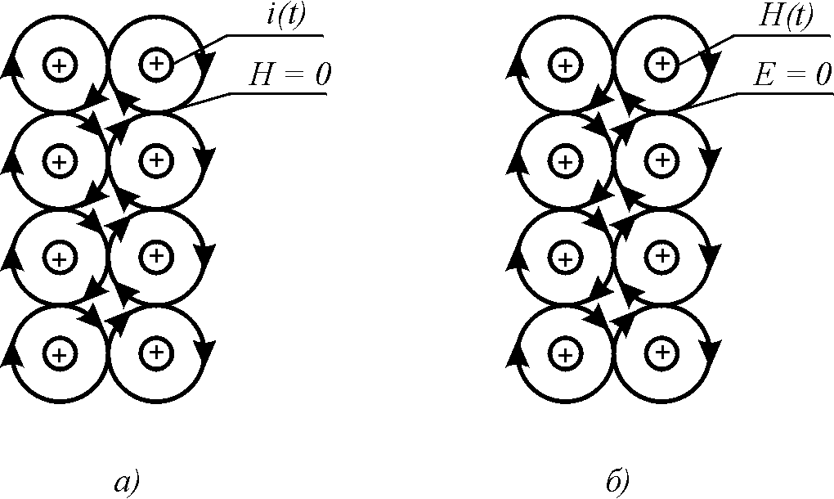

Рис. 3.10. Компенсации полей: а — магнитного поля в распределенной системе токов; б — электрического поля в распределенной системе магнитных потоков

Таким образом, при равномерном распределении поля в пространстве поля будут полностью скомпенсированы, в результате чего возникнет, казалось бы, парадоксальная ситуация: переменное магнитное поле существует, а электрическое поле при этом не возникает. Соответственно и наоборот: при переменном электрическом токе в среде в ней не возникает магнитного поля. Правда, если из некоторого объема среды изъять ток путем помещения в среду изолятора, то на границах этого объема возникнет магнитное поле ( рис. 3.11).

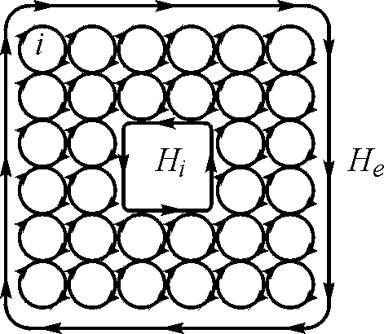

Рис. 3.11. Возникновение магнитного поля на границе среды и внутри среды при помещении в нее изоляционного объема

Следовательно, учет внешних относительно контура полей приобретает принципиальное значение.

3.3. Силовое взаимодействие проводников с током

Как известно, при протекании по двум параллельным проводникам токов проводники испытывают взаимное притяжение, если токи текут в одном и том же направлении, или отталкивание, если направления токов противоположны. В соответствии с законом Ампера сила взаимодействия параллельных проводников с током в вакууме определяется выражением

I₁I₂l
F = – μ₀ ———, (3.60)
4πd
где μ₀ = 4π·10^{–7} Гн·м^{–1} – магнитная проницаемость вакуума; I₁ и I₂ – величины токов в первом и втором проводниках; l – длина проводников; d – расстояние между их осями.
Приведенное известное выражение соответствует опытным данным, однако, не выражает физической сущности взаимодействия проводов с током. Для понимания физической сущности рассмотрим взаимодействие двух электронов – уплотненных тороидальных вихревых винтовых колец шаровой формы, расположенных каждый в одном из двух проводов, расположенных параллельно относительно друг друга.
Электрон, находящийся в первом проводе под воздействием тороидальной составляющей движения электрического поля разворачивается так, что главная ось электрона оказывается под углом к продольной оси провода меньшим, чем π/2. Для простоты вывода положим, что главные оси электронов и оси проводов совпадают по направлению, реальный угол поворота будет учтен в дальнейшем.
В соответствии с законом Био-Савара тороидальная составляющая винтовой скорости эфирного потока убывает пропорционально кубу расстояния, а кольцевая в соответствии с теоремой Гаусса – пропорционально квадрату расстояния. Поэтому в дальнейшем тороидальная составляющая скорости не учитывается, и можно считать, что взаимодействие электронов осуществляется только под влиянием кольцевой составляющей потоков эфира вокруг электронов.
Скорость перемещения электронов вдоль провода при постоянном токе величиной I, А, сечении провода S_{пр}, содержании свободных электронов в металле N, м^{–3}, заряде одного электрона е составляет:

I
v_{eпр} = ———. (3.61)
eNS_{пр}

Физически взаимодействие между проводниками осуществляется за счет того, что сориентированные в пространстве электроны создают вокруг проводников винтовые потоки эфира, которые воспринимаются как магнитное поле токов (рис. 3.4).

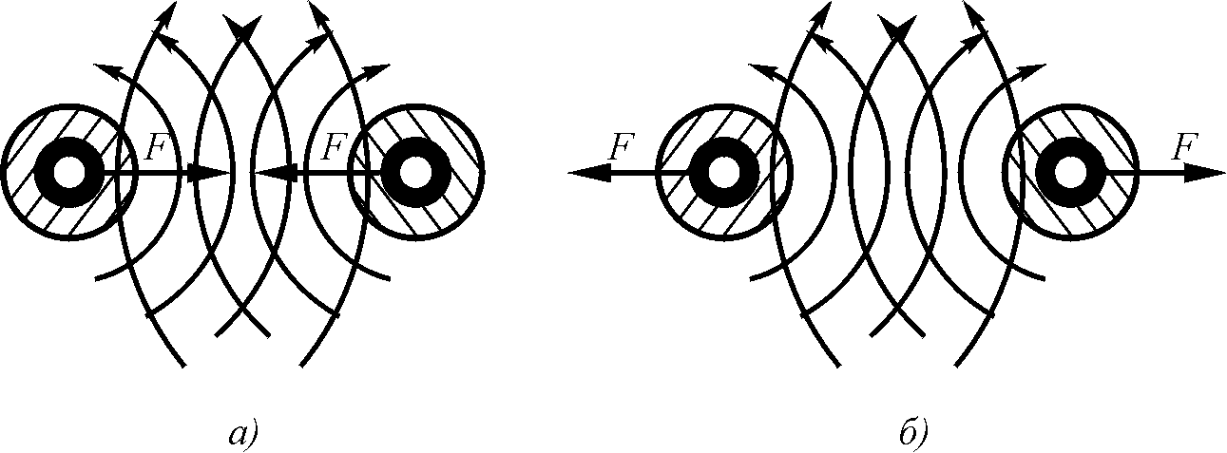

Рис. 3.4. Взаимодействие электронов в параллельных проводниках: а – при протекании токов в одном направлении; б при протекании токов в противоположных направлениях

При параллельной ориентации электронов в обоих проводах направления кольцевого движения вихревого поля vп и электрона vк на той стороне частицы, которая обращена к полеобразующим вихрям, противоположны, градиент скорости кольцевого движения будет больше, чем с противоположной стороны, и поэтому давление эфира на сторонах проводов, обращенных друг к другу, будет меньше, чем с противоположных.
В соответствии с уравнением Бернулли эти давления определятся выражениями:

в области а:

P = P₀ – ρ_{э}(v_{e} – v_{п})²/2; (3.62)

в области b:
P = P₀ – ρ_{э} [v_{e} – (v_{п} – bдv_{п}/дr )]²/2; (3.63)

Пренебрегая малыми членами, получим разность давлений, действующих на электрон:

ΔP = 2ρ_{э}v_{e}v_{п} , (3.64)

где v_{e} – скорость потока эфира на поверхности электрона; v_{п} – скорость потока эфира, созданного электроном, находящимся в первом проводе, на поверхности электрона, находящегося во втором проводе.
Если бы электрон во втором проводе был повернут так, чтобы направление его главной оси совпадало с направлением оси проводника, то сила, действующая на один электрон во втором проводе, составила бы величину, равную:

F = 2ρ_{э}v_{e}v_{п}S_{e}.сеч. =2ρ_{э}v_{e}v_{п} πr_{e}². (3.65)

При учете реального угла α2 поворота электронов, находящихся во втором проводе, сила воздействия на все электроны второго провода составит:

F₂ = ρ_{э}v_{e} 4πr_{e}²v_{п}α₂/2 = en₂v_{п}α₂/2, (3.66)

где e – заряд электрона; n₂ – количество электронов во втором проводе.
Преобразуем выражение для закона Ампера

F I₁I₂
— = – μ₀ ——. (3.67)
l 4πd

Для тока справедливо соотношение

I = v_{пр}eS_{пр.сеч}.N, (3.68)
где v_{пр} – скорость перемещения электронов вдоль проводника; e – заряд электрона; S_{пр.сеч}. – площадь сечения проводника; N – количество электронов в единице объема металла, причем

е = ρ_{э}v_{e}S_{e} = 4πρ_{э}v_{e}r_{e}², (3.69)

здесь ρ_{э} – плотность эфира; v_{e} – скорость кольцевого потока эфира на поверхности электрона, S_{e} – площадь поверхности электрона; r_{e} – радиус электрона.
Подставляя выражение для тока в закон Ампера и учитывая, что

μ₀ = 1/ρ_{э}c², (3.70)

получаем

F v_{пр1} e S_{пр1}N₁ v_{пр2} e S_{пр2}N₂ α₁ e S_{пр1}N₁ α₂ e S_{пр2}N₂
— = —————————— = —————————— =
l 4πρ_{э}c²d 4πρ_{э}d

α₁4π ρ_{э}v_{e}r_{e}²S_{пр1}N₁ α₂4π ρ_{э}v_{e}r_{e}²S_{пр2}N₂
= ————————. ———————— =
4πρ_{э}d

v_{e}r_{e}²N₂ α₁
= —————. 4πρ_{э}v_{e}r_{e}²S_{пр2}N₂α₂ = ρ_{э}v_{п} (сirc). (3.71)
d

где e – заряд электрона; v_{пр1} и v_{пр2} – скорости перемещения электронов вдоль первого и второго проводников; S_{пр1} и S_{пр2} – площади сечения первого и второго проводников; N₁ и N₂ – количество электронов в единице объема проводников; α₁ и α₂ – угол поворота потоков эфира в проводниках, так что

α₁ = v_{пр1}/с; α₂ = v_{пр2}/с. (3.72)

v_{e}r_{e}²N₂ α₁
v_{п} = —————; (3.73)
d

(сirc) = 4πv_{e}r_{e}²S_{пр2}N₂α₂; (3.74)

Здесь v_{п} – скорость потоков эфира в пространстве между проводниками, вызванных поворотом электронов в первом проводнике; (сirc) – суммарная циркуляция электронов во втором проводнике.
Теперь та же формула закона Ампера приобрела четкий физический смысл взаимодействия электронов в проводах: градиенты скоростей потоков эфира на поверхности электронов создают дополнительную разность давлений, электроны приобретают дополнительную скорость в направлении второго проводника и отдают полученное приращение импульса молекулам своего проводника. Это и приводит к появлению сил взаимодействия проводников. Необходимо отметить, что полученные выражения для углов поворота потоков эфира α₁ и α₂ не есть углы поворота электронов, которые существенно больше. Средние углы поворота осей электрона β предположительно можно определить через отношение скорости движения электрона вдоль проводника vпр к средней скорости теплового движения v_{т}:

β ≈ tg β = v_{пр}/v_{т}. (3.75)

Представляет интерес дать численную оценку некоторым параметрам, участвующим в силовом взаимодействии проводников.
Если в двух проводниках течет в одном направлении постоянный ток силой 1А, то сила притяжения друг к другу проводников, имеющих длину 1 м и расположенных в осях на расстоянии 1 см друг от друга, составит

F = 4π·10^{–7}/4π ·10^{–2} = 10^{–5} Н.

В этом случае каждый проводник содержит 10²⁴ электронов, расположенных друг относительно друга на расстоянии 10^{–10} м, т. е. каждый электрон находится в пределах одной молекулы металла, скорость перемещения электронов вдоль оси составляет 6,25·10^{–6} м/с, а углы поворота потоков эфира, вызванные поворотом электронов, составляют всего лишь 6,25·10^{–6}/ 3.10⁸ = 2,08·10^{–14} рад. Такой малый угол поворота потоков эфира не
означает такого же значения угла поворота самих электронов, который существенно больше и в данном случае для температуры +20˚ С составляет

β = 6,25·10^{–6} /1,15·10⁵ = 4·10^{–11} рад.

Таким образом, силовое взаимодействие проводников осуществляется не за счет перемещения электронов относительно проводника, а за счет совместной ориентации их спинов относительно оси проводника, что приводит к упорядочению эфирных потоков вне проводника, которые и воспринимаются как образованное током магнитное поле. Эти потоки воздействуют на электроны, придавая им дополнительный импульс в поперечном направлении, что и приводит к силовому взаимодействию проводников.
Покажем связь между зависимостями силового взаимодействия проводников и взаимоиндукцией проводников. Преобразуем выражение закона Ампера

I₁I₂l
F = – μ_{о} ——— (3.76)
4πd
в несколько иную форму:

F I₁
k (F) = —— = – μ_{о} ——. (3.77)
I₂l 4πd

При I₁ = 1 А и d = 1 м k (F) = 10^{–7} Н/м·А = 10^{–7} (безразм.).
Выпишем выражение для наведенной напряженности для переменного синусоидального тока

е₂ дi μ_{о}μ R_{пр1}Iω
Е₂ = — = – M₂₁ —— = – ———— = k (F) 2R_{о}ω; (3.78)
l дt 2π d

здесь R_{пр1} – радиус токонесущего провода; ω – круговая частота тока, текущего в нем. Отсюда сразу видна связь между законом Ампера для силового взаимодействия двух проводов с током и взаимоиндукцией между ними.
Несмотря на то что полученные зависимости коэффициента взаимоиндукции проводников лучше отражают реальные соотношения, физическая сущность процесса в них также не отражена.
Из выражения для электрической напряженности для переменного тока следует, что

е₂ дi μ_{о}μ R_{пр}дi μ_{о}μ R_{пр}Iω v_{пр}q_{е}n₂ ωR_{пр}
Е₂ = — = – M₂ — = – ———— = – ———— = —————— =
l дt 2π d дt 2π d 2πρ_{э}c²d

2v_{пр}v_{е}r_{е}² n₂ ωR_{пр} ω R_{пр}
= ——————— = 2α₁v_{е}r_{е}² n₂. —· ——. (3.79)
c² cλ d
Сопоставим полученное выражение с выражением для волны, распространяющейся вокруг проводника, в котором течет переменный ток:
дv_{п}
Е₂ = ——·2r_{е}. (3.80)
дr

Здесь дv_{п}/дr – градиент скорости кольцевых потоков эфира во вторичном проводнике, вызванных поворотом электронов в первичном проводнике; r_{е} – радиус электронов во вторичном проводнике.
Магнитное поле, возбужденное в окружающем токонесущий проводник пространстве, распространяется как волна:

Н = Н(r)sinω(t – r/c), (3.81)

и, следовательно, кольцевая скорость потоков эфира будет распространяться так же:

v_{п} = v_{по} (r)sinω(t – r/c), (3.82)

откуда

дv_{п} v_{п}(r)ω
Е₂ = ——· 2r_{е} = ———· 2r_{е}. (3.83)
дr с

Сопоставляя данное выражение с выражением (3.63), можем видеть, что

R_{пр}
v_{п}(r) = v_{е}r_{е} n₂α₁. ——, (3.84)
d

и, таким образом, процесс наведения ЭДС во вторичном проводнике первичным токонесущим проводником приобретает простой физический смысл: электродвижущая сила во вторичном проводнике создается в результате прохождения градиента волны поперечной скорости эфира, возбуждаемой в пространстве электронами первичного проводника, главные оси которых частично сориентированы вдоль его оси.

3.4. Электрический трансформатор

Как известно, электрический трансформатор – это статическое устройство, предназначенное для преобразования величины переменных э.д.с. и токов. Трансформатор состоит из нескольких электрически не соединенных и неподвижных друг относительно друга обмоток, связанных между собой путем электромагнитной индукции. Одна из обмоток является первичной, она присоединяется к внешнему источнику э.д.с., остальные обмотки являются вторичными, э.д.с. в них возникает в результате пересечения их силовыми линиями магнитного поля, создаваемого током первичной обмотки. С вторичных обмоток преобразованное по величине напряжение передается потребителям энергии.
Трансформатор с железным сердечником вследствие значительного увеличения коэффициента связи между обмотками позволяет при существенно меньших габаритах, чем трансформатор без сердечника, преобразовывать значительно большие мощности.
Расчет трансформатора основывается на законе Фарадея

е = – μμ₀SдB/дt, (3.85)

где е – э.д.с., возникающая на обмотке, намотанной на железном сердечнике, площадь поперечного сечения которого равна S и материал которого имеет относительную проницаемость μ; дB/дt – скорость изменения магнитной индукции в сердечнике. Обычно расчет обмоток трансформаторов производится по другой формуле, вытекающей из закона Фарадея:

е = – 2πμμ₀w²f I S / l, (3.86)

где е – э.д.с. на обмотке, μ – относительная магнитная проницаемость железного сердечника, μ₀ – маггнитная проницаемость вакуума, w – количество витков обмотки, f – частота питающего напряжения или тока, I – амплитуда переменного тока, S – площадь сечения сердечника, l – средняя длина силовой линии магнитного потока в сердечнике.
Коэффициент трансформации k при ненасыщенном сердеченике при этом определяется как отношение числа витков вторичной обмотки w₁ к числу витков первичной обмотки w₂ (в некоторых справочниках он определен как обратная величина):

k = w₁/w₂ = U₁/U₂. (3.87)

Здесь U₁ и U₂ – напряжения на первичной и вторичной обмотках соответственно при отсутствии нагрузки на вторичной обмотке трансформатора (режим холостого хода).
При анализе принципа работы трансформатора возникает серия вопросов:
1. Каким образом энергия передается магнитным полем из первичной обмотки во вторичную?
2. Какую роль играет железный сердечник для увеличения коэффициента связи между первичной и вторичной обмотками?
3. Почему при снижении сопротивления нагрузки во вторич-ной обмотке и увеличении вследствие этого в ней тока растет соответственно ток в первичной обмотке, т.е. каков механизм влияния тока во вторичной обмотке на величину тока в первичной обмотке?
Ответ на первый вопрос принципиально рассмотрен выше при анализе электромагнитной взаимосвязи проводников. Электроны в первичном проводнике под воздействием внешней э.д.с. ориентируют свои оси кольцевого вращения (спин) вдоль проводника, в результате чего вокруг проводника возникают кольцевые потоки эфира магнитное поле. Эти потоки распространяются во внешнее пространство. Если поток эфира, направленный перпендикулярно оси проводника, статичен, то все давления на поверхности электрона уравновешены (рис. 3.14, а) и никакой принудительной ориентации он не подвержен. Если же поток эфира не стационарен, то в проводнике возникает градиент скоростей потоков эфира, это приводит к неуравновешенным давлениям на поверхности электрона и создается момент сил, ориентирующий электрон таким образом, чтобы его главная ось (спин) ориентировалась по оси вторичного проводника (рис. 3.8 б). Таким образом, идет процесс передачи ЭДС из первичного проводника во вторичный.

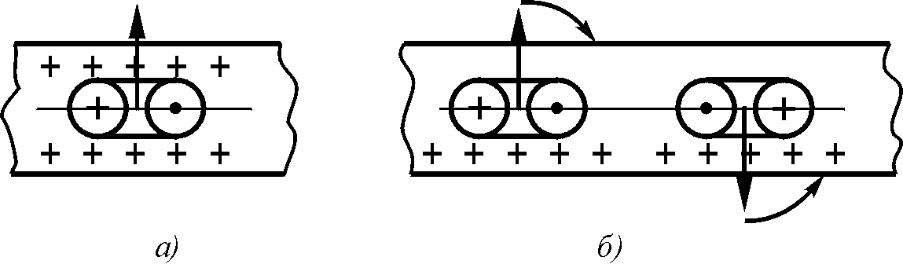

Рис. 3.8. Воздействие потока эфира на электрон в проводнике:
а – электрон в стационарном потоке эфира; б – электрон в градиентном потоке эфира

Если вторичный проводник разомкнут, то возникшая э.д.с. концентрирует электроны на одном из концов проводника. Тороидальные потоки электронов, уже находящихся на конце проводника, создают на остальных электронах проводника момент сил, уравновешивающий момент сил, создаваемый наводимой эдс, смещение электронов вдоль проводника и их принудительный поворот прекращаются.
Если же вторичный проводник подключен к нагрузке, то электроны смещаются, противодействующий ориентации момент ослабевает, все электроны проводника ориентируются за счет разности моментов воздействующих сил. Во вторичном проводнике появляется ток.
Излагаемая качественная картина взаимодействия магнитного поля и электронов достаточно условна и в дальнейшем должна быть уточнена.
Если трансформатор не имеет железного сердечника, то магнитное поле в пространстве распределено не напряженно, этот процесс описан выше применительно к взаимодействию проводников и контуров. Однако если в трансформаторе есть железный сердечник, то картина существенно меняется. Если вторичная обмотка трансформатора разомкнута и ток в ней отсутствует, то трансформатор является обычным дросселем, индуктивностью с железным сердечником, рассмотренным выше. Магнитное поле оказывается запертым в пространстве внутри железного сердечника и поэтому по мере нарастания тока в первичном проводнике напрягается подобно сжимаемой пружине. Это сжатие магнитного поля препятствует развороту электронов в первичном проводнике, там ток становится меньше того, который был бы в нем при отсутствии железного сердечника. Тогда образуется следующая цепочка взаимодействий: э.д.с. сети создает в первичной обмотке электрическую напряженность, под воздействием которой электроны первичной сети ориентируются в пространстве, создавая вокруг них кольцевые потоки эфира. Эти потоки проникают в железный сердечник и разворачивают домены, чем напрягаются связи доменов с остальным веществом сердечника. Чем больше сечение железа, тем больше доменов нужно повернуть. Это усилие через поле передается электронам первичной обмотки, в результате угол поворота электронов оказывается меньше, чем если бы железного сердечника не было.
Наличие железного сердечника препятствует распространению магнитного поля за его пределы. В результате энергия давления магнитного поля более полно используется вторичной обмоткой и там создается возможность для поддержания одного и того же значения э.д.с. при меньшем сопротивлении нагрузки.
Наличие разомкнутой вторичной обмотки никак не изменяет ситуацию. Однако если вторичная обмотка подключена к нагрузке, то часть энергии потоков эфира, созданных первичной обмоткой, передается электронам вторичной обмотки, скорость потоков эфира снижается, а градиент скорости увеличивается, соответственно пропорционально увеличению тока во вторичной обмотке растет градиент напряженности магнитного поля.
Проверка этого обстоятельства может быть выполнена достаточно просто. Необходимо разместить первичную и вторичную обмотки трансформатора на противоположных концах железного сердечника, а посредине разместить третью обмотку, состоящую из двух одинаковых встречно включенных обмоток. На ней появится э.д.с., которая будет увеличиваться при уменьшении сопротивления нагрузки и увеличения тока во вторичной обмотке. Эта э.д.с. свидетельствует об изменении градиента магнитного поля при изменении тока во вторичной обмотке. Поставленный эксперимент это полностью подтвердил. Однако это никак не вытекает из существующей теории трансформатора.
В обычных формулах расчета трансформатора зависимость э.д.с. от того, как расположены обмотки на трансформаторном сердечнике, не предусмотрена, потому что в обычных трансформаторах первичная и вторичная обмотки размещаются непосредственно одна над другой. Однако и в этом случае наблюдаются, некоторые несоответствия расчетам, но их объясняют так называемыми магнитными полями рассеивания. На самом же деле, несоответствие расчетам нужно объяснять различием в расположениях первичной и вторичных обмоток.

3.5. Электромагнитная индукция

Как известно, закон электромагнитной индукции

e = – Вlv (3.88)

отражает процесс наведения электродвижущей силы e в проводнике длиной l при перемещении его со скоростью v в магнитном поле, индукция которого равна В. Это закон близкодействия, непосредственно отражающий взаимодействие магнитного поля и движущегося в нем проводника.
Рассмотрим физическую сущность данного процесса.
Как было показано выше, основным видом движения эфира в магнитном поле является все же не вращательное, а поступательное движение эфира, которое может сочетаться с вращательным, но может и не сочетаться.
При отсутствии магнитного поля, т.е. при отсутствии внешних потоков эфира, электроны в проводнике находятся в тепловом движении, среднее положение их главных осей распределено в пространстве равномерно. Положение не меняется, если через проводник проникают потоки эфира, поскольку в каком бы положении ни находился электрон, все моменты давления вокруг него будут уравновешены.
Внешние потоки эфира – внешнее магнитное поле – на каждом электроне создают давление торможения на той стороне электрона, которая обращена к потоку. В соответствии с законами газовой механики на этой стороне образуется уплотнение газа, однако избыток этого давления, создающий момент силы, пытающийся повернуть электрон, уравновешивается таким же моментом силы давления на другом участке того же электрона.
Если же проводник начинает двигаться относительно потоков эфира, то симметрия моментов нарушается.
К кольцевому вращению эфира добавляется скорость перемещения проводника, и на одной стороне электрона скорость кольцевого движения электрона складывается со скоростью движения проводника, на противоположном конце вычитается. (рис. 3.11).

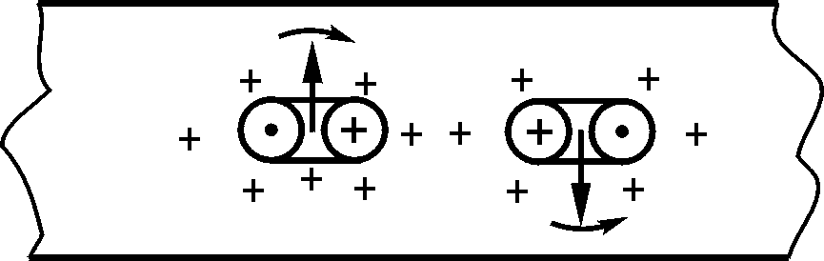

Рис. 3.11. Переориентация электронов в проводнике при его движении в магнитном поле

Изменение давления на стороне электрона, обращенной к потоку, вызывает увеличение плотности эфира на этой стороне электрона, так что

ρ_{п} = k_{ρ}ρ_{э}; k_{ρ} = k_{v}v_{м} > 1. (3.89)

Здесь k_{ρ} – коэффициент увеличения плотности эфира; k_{v} – коэффициент пропорциональности между коэффициентом увеличения плотности эфира и скоростью внешнего потока эфира v_{м}, пропорциональной значению магнитной индукции В.
Изменение давления на том участке электрона, кольцевое движение в котором совпадает с движением проводника, составляет

ΔP₁ = k_{ρ}ρ_{э} (v_{е} + v_{п}) ², (3.90)

а на том участке, где кольцевое движение имеет противоположное движению проводника направление, изменение давления составит

ΔP₂ = k_{ρ}ρ_{э} (v_{е} – v_{п})², (3.91)

где v_{к} – скорость кольцевого движения на поверхности электрона; v_{п} – скорость перемещения проводника.
Разность этих давлений составит

ΔP = ΔP₁ – ΔP₂ = 4k_{ρ}ρ_{э} v_{е} v_{п0} = 4k_{v}v_{е}v_{м}v_{п}, (3.92)

а величина момента, разворачивающего главную ось электрона в направлении оси проводника,

М = ΔPs_{е}r_{е} = 4k_{v}v_{е}v_{м}v_{п}S_{е}r_{е}, (3.93)

где S_{е} – эквивалентная часть поверхности электрона, испытывающая превышение давления от набегающего потока; r_{е} – радиус электрона.
Поворот всех электронов создаст электродвижущую силу в проводнике, пропорциональную этому углу поворота, а сам угол поворота электрона α_{е} будет пропорционален разворачивающему моменту

Е ~ α_{е} ~ M ~ v_{м}v_{п} ~ Bv_{п} , (3.94)

напряжение на всей длине проводника l будет равно

е = El = Blv_{п}. (3.95)

3.6. Взаимодействие постоянного тока и магнита

Взаимодействие постоянного магнита с магнитным полем Земли известно с древних времен. Взаимодействие же магнитной стрелки с магнитным полем, создаваемым постоянным током, текущим по проводнику, было открыто датским физиком Х.К.Эрстедом только в 1820 г. [2, 3]. Именно это открытие вызвало большое число исследований, которые в конечном итоге привели к созданию электродинамики и электротехники. Опыт Эрстеда показал, что намагниченная стрелка, помещенная над проводником с током, отклоняется и устанавливается поперек проводника (рис. 3.18, а).
Механизм взаимодействия ламинарного потока эфира, создаваемого током, проходящим по проводнику, и осевой составляющей магнитного потока, создаваемого стрелкой компаса, виден из (рис. 3.12, б). При параллельных потоках градиент скоростей существенно меньше, чем при антипараллельных потоках, отсюда и характер взаимодействия. Не исключено, что вихревая составляющая также участвует во взаимодействии магнитной стрелки с магнитным полем проводника, но эта составляющая должна играть вспомогательную роль.

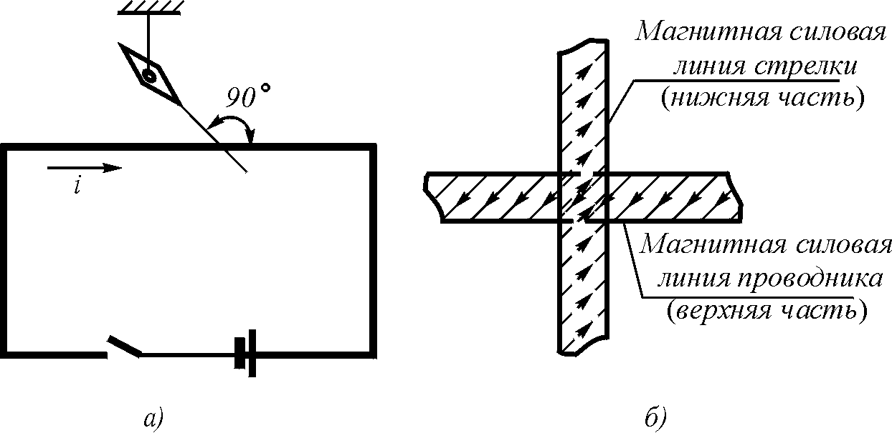
Рис. 3.12. R воздействию постоянного тока на магнитную стрелку (опыт Эрстеда): а – схема опыта; б – взаимодействие поля магнитных доменов стрелки и магнитного поля проводника с током

С позиций эфиродинамических представлений объяснение этого явления заключается в том, что в нем проявляется взаимодействие между потоками эфира, создаваемыми вокруг проводника с током ориентированными в пространстве электронами, главная ось которых частично развернута в направлении оси проводника, и поверхностью доменов железа, ориентированных вдоль оси стрелки.
Как видно из рисунка, каждый домен будет испытывать со стороны потока эфира, создаваемого электронами проводника, момент сил, определяемый плотностью эфира вблизи поверхности домена, скоростью потока эфира на поверхности домена, градиентом скорости потока вблизи поверхности домена и углом между направлениями внешнего потока эфира и направлением потока на поверхности домена.
Давление эфира в области пересечения потоков определится выражением:

P = P_{oд} + ρ_{эд}v_{п}v_{д}cosα, (3.96)

где P_{oд} – давление эфира на поверхности домена при отсутствии магнитного поля; ρ_{эд} - плотность эфира на поверхности домена; v_{п} – скорость потока эфира магнитного поля на поверхности домена; v_{д} – скорость потока эфира самой поверхности домена; α – угол между потоками.
Отсюда сразу видно, что минимум давления будет иметь место при противоположных направлениях потоков эфира в магнитном поле и на поверхности домена, т.е. при максимальном градиенте скорости потока эфира.
Поскольку скорость потока эфира в магнитном поле прямо пропорциональна величине тока, текущего в проводнике, и обратно пропорциональна расстоянию D до него, а также пропорциональна магнитному моменту стрелки p_{м}, то общий момент М_{с}, действующий на стрелку со стороны проводника, определится выражением

Ip_{м}cos α
М_{с} = k ————, (3.97)
D

где k – коэффициент пропорциональности; α - угол между стрелкой и проводником.

3.7. Взаимодействие постоянных магнитов

Магнитные силовые линии постоянных магнитов, в принципе, представляют собой винтовые потоки эфира. Вероятнее всего, магнитное поле представляет собой систему вихревых трубок, в которых по периферии эфир перемещается вдоль оси трубки в одном направлении, а по центру – в противоположном. Трубка может структурироваться в набор винтовых тороидов. В этом отношении структура вихревых трубок магнитного поля имеет определенное сходство со структурой вихревых трубок электрической индукции с той существенной разницей, что трубки электрической индукции имеют своим источником кольцевое движение микрочастиц, а магнитные трубки – тороидальное. Электрон, попавший в трубку электрической индукции испытывает поворотный момент и дополнительное давление эфира со стороны источника. Электрон, попавший в трубку магнитной напряженности, испытывает только поворот, а разность давлений возникает только при его движении.
Если бы магнитное поле представляло собой только ламинарные потоки эфира, то при исследованиях эфирного ветра Майкельсоном и последующими исследователями оно было бы неизбежно обнаружено как проявление эфирного ветра на поверхности Земли, так как при напряженности магнитного поля Земли от 33,4 А/м у экватора до 55,7 А/м у полюса скорости эфирных потоков составляли бы соответственно от 12,580 км/с до 20,98 км/с. Однако этой составляющей эфирного ветра обнаружено не было, следовательно, она была меньше, чем 3 км/с, т.е. того значения эфирного ветра, которое было обнаружено Морли и Миллером на Евклидовых высотах в 1905 г.
Таким образом, приходится констатировать, что осевая составляющая потока вдоль оси магнитной силовой линии, по крайней мере, у магнитного поля Земли невелика по сравнению с вихревой (вращательной) составляющей. Это подтверждается тем, что магнитное поле Земли убывает с расстоянием от центра Земли пропорционально кубу радиуса, т.е. по закону Био-Савара. Однако это не значит, что во всех случаях проявления магнитного поля это так.
Механизм взаимодействия двух постоянных магнитов отличается от приведенного выше. При взаимодействии разноименных полюсов (рис. 3.13, а) в воздушном промежутке направления вращения трубок оказываются одинаковыми, так же как и направления осевого перемещения эфира, трубки объединяются, скорости потоков возрастают, давление в них падает, и внешним давлением эфира полюса магнита подталкиваются друг к другу.

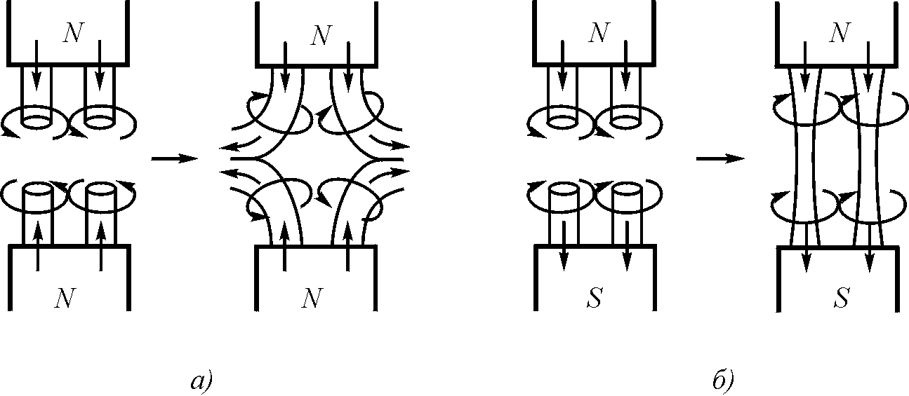

Рис. 3.13. Взаимодействие постоянных магнитов: для разноименных полюсов (а); для одноименных полюсов (б)

При взаимодействии же одноименных полюсов (рис. 3.19, б) вращение вихревых трубок в воздушном промежутке между полюсами оказывается противоположным, так же как и направления осевых потоков. Это заставляет трубки изгибаться, чем создается в них внутреннее напряжение. Давление эфира возрастает, полюса отталкиваются.
В случае постоянных магнитов главную роль играет вращательная составляющая движения эфира в вихревых трубках магнитного поля.
Следует отметить также, что простое винтовое движение эфира, сочетающее поступательное движение с вращательным без структурирования в набор винтовых тороидов, может также восприниматься как магнитное поле. Все изложенные выше положения для этого варианта остаются справедливыми.
Для вынесения окончательного суждения о структуре магнитного поля необходимо проводить специальные исследования. Изложенные выше представления о структуре магнитного поля носят самый предварительный характер и должны уточняться.

